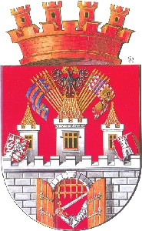

Městská část Praha 5
starosta městské části

V Praze 15. 2. 2011

S V O L Á V Á M

3. zasedání Zastupitelstva městské části Praha 5, které se koná ve čtvrtek 24. února 2011 od 13 hodin v zasedací síni ZMČ Praha 5, Štefánikova 13-15, Praha 5, 6. patro

- Zahájení
- Ekonomické záležitosti
- Majetkové záležitosti
- Privatizace bytového fondu a nebytových prostor
- Kontrola plnění úkolů ZMČ Praha 5
- Informace z výborů ZMČ P5
- Informace z radnice
- Interpelace

MUDr. Radek Klíma
starosta MČ Praha 5

